Отчёт о проведённых мероприятиях
ко ДНЮ НАРОДНОГО ЕДИНСТВА.

31 октября в пришкольном лагере дневного пребывания «Солнышко» состоялся «Разговор о важном», о людях разных национальностей, проживающих в нашей стране.
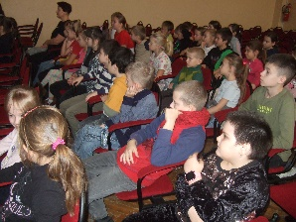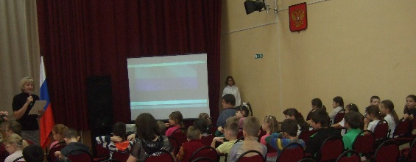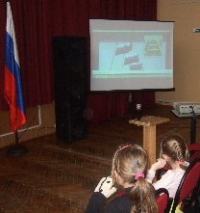
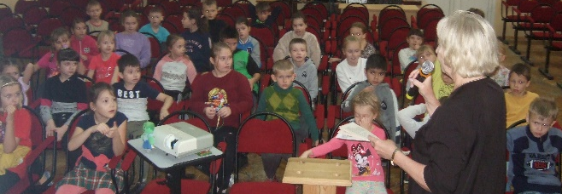
К Дню народного единства, был проведен конкурс рисунков между детьми 1 и 2 отряда. Дети очень творчески подошли к выполнению рисунков, работы получились интересными и разными. Также была выпущена поздравительная стенгазета.
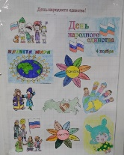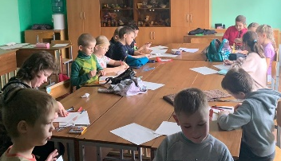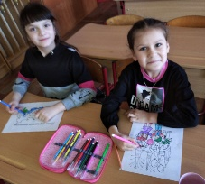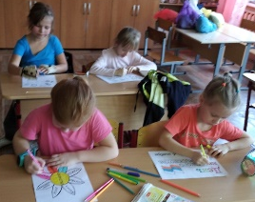
2 ноября в каждом отряде был проведён мастер-класс по изготовлению праздничной открытки.
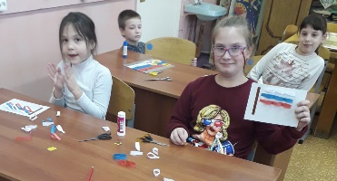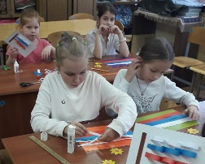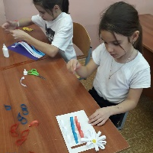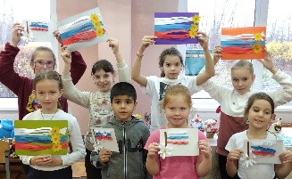
3 ноября получился очень насыщенным. Были организованы спортивные мероприятия и соревнования «Мы разные, но мы вместе», в которых дети приняли активное участие и узнали много интересного об играх и соревнованиях разных народов нашей страны.
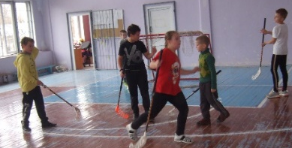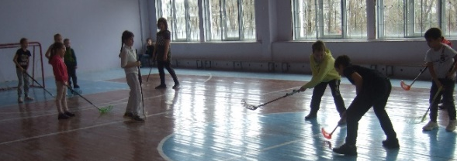
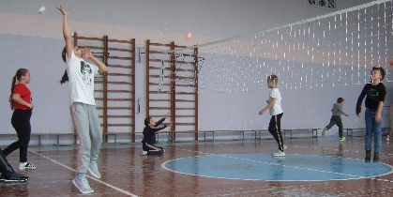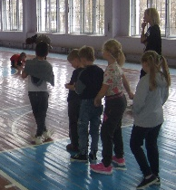
День был завершен праздничным концертом. Дети творчески подошли к этому мероприятию и подготовили много интересных и хороших номеров. Прозвучали песни о России, танцы, стихи о родине, инсценировка сказки «Деревенский пёс»
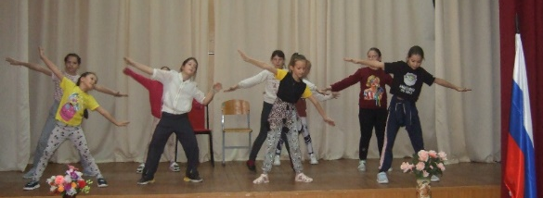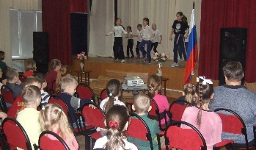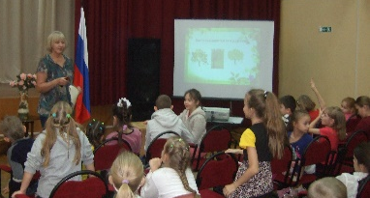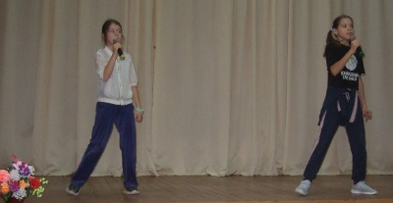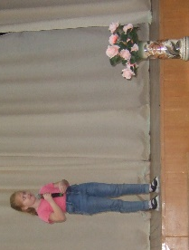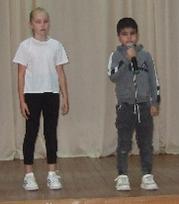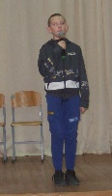
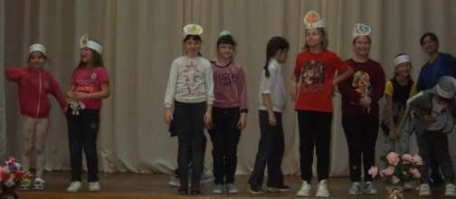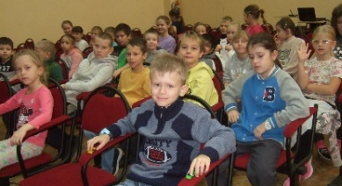

Начальник ЛДП «Солнышко» Аксеновская Н.Н.

